2021-2022学年高二第一次月考
物 理 试 题
一、选择题（共12小题，每小题4分，满分48分。在每小题给出的四个选项中，1－8题只有一个选项正确，9－12题有多个选项正确，全部选对得4分，选不全的得2分，选错或不答得0分）
1．下列说法正确的是
A．由库仑定律F＝$\frac{{\text{kQ}}_{1}Q_{2}}{r^{2}}$可知，当r→0时，F→∞
B．电场中某点的电场强度越大，则该点的电势越高
C．处于静电平衡状态的导体内部场强处处为0
D．电场线与等势面可以成任意夹角
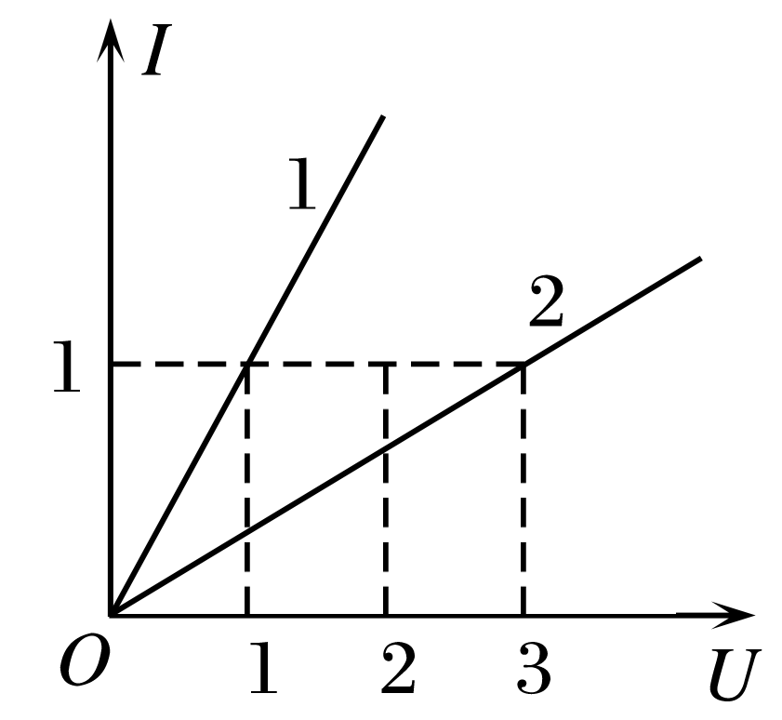
2．如图所示，图线1表示的导体的电阻为R₁，图线2表示的导体的
电阻为R₂，则下列说法正确的是
A．R₁∶R₂＝3∶1
B．把R₁拉长到原来的3倍长后电阻等于3R₂
C．将R₁与R₂串联后接于电源上，则功率之比P₁∶P₂＝3∶1
D．将R₁与R₂并联后接于电源上，则电流比I₁∶I₂＝1∶3
3．加在某台电动机上的电压是U，电动机消耗的电功率为P，电动机线圈的电阻为R，则电动机的输出功率为
A．P B．U²/R C．P²R/U² D．P－P²R/U²
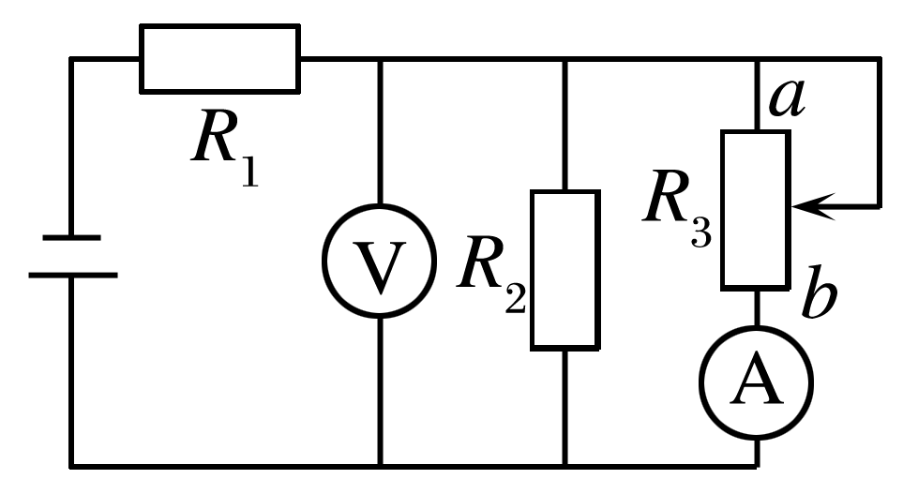
4．如图所示电路，在滑动变阻器的滑片P向下端b滑动过程中，电压表、电流表的示数变化情况为
A．两电表示数都增大
B．两电表示数都减少
C．电压表示数减少，电流表示数增大
D．电压表示数增大，电流表示数减少
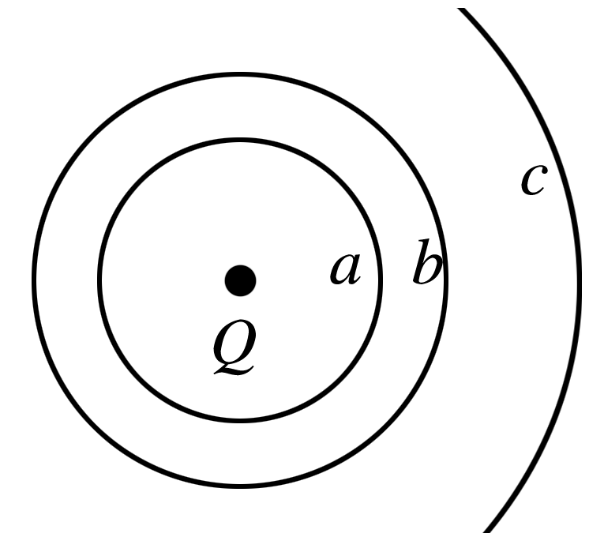
5．如图所示，a、b和c表示点电荷Q的电场中的三个等势面，它们的电势分别为$ϕ$、$\frac{2}{3}$$ϕ$、$\frac{1}{3}$$ϕ$．一带电粒子从等势面a上某处由静止释放后，仅受电场力作用而运动，已知它经过等势面b时的速率为v₀，则
A．粒子经过等势面c的速率为1.5v₀
B．粒子经过等势面c的速率为$\sqrt{2}$v₀
C．粒子从a到c作匀加速直线运动
D．粒子从a到c可能作直线运动，也可能作曲线运动
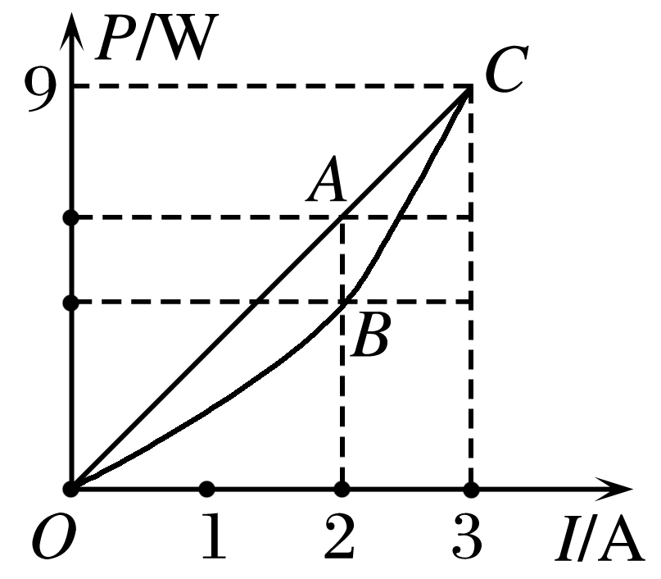
6．如图所示，直线OAC为某一直流电源的总功率P_{总}随电流I变化
的图线，抛物线OBC为同一直流电源内部热功率P_{r}随电流I变化
的图线．若A、B对应的横坐标为2A，那么线段AB表示的功率
及I＝2A对应的外电阻是
A．2W，0.5Ω B．4W，2Ω
C．2W，1Ω D．6W，2Ω
7．如图甲所示，光滑绝缘的水平面上，相距5L的A、B两处分别固定两个正电荷Q_{A}和Q_{B}，AB连线之间的电势$ϕ$与位置x之间的关系图象如图乙所示，图中x=－L点为图线的最低点，若在x=－2L的C点由静止释放一个质量为m、带电量为+q的小物块(可视为质点)，则
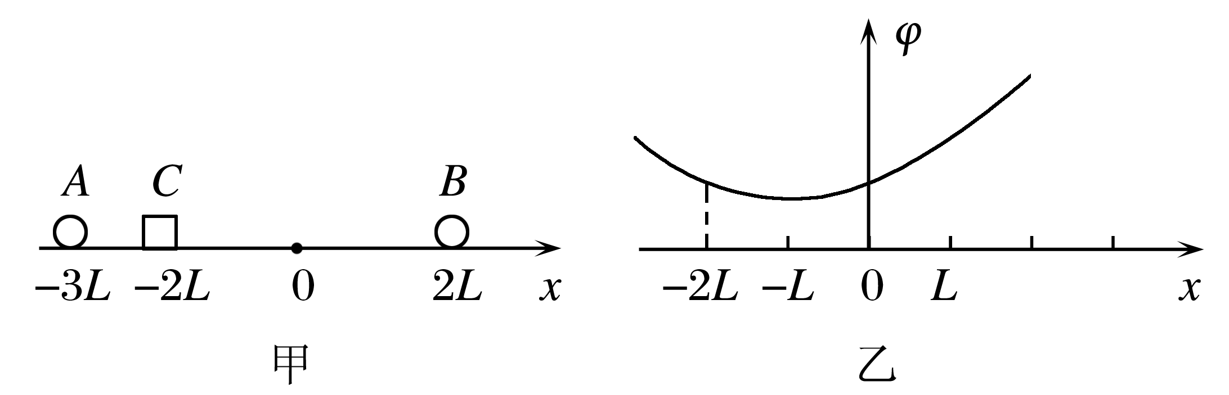
A．x=－0.5L处的电场线沿x轴正方向
B．固定在A、B处的电荷电量之比为Q_{A}∶Q_{B}＝2∶3
C．物体将以x=－0.5L点为中心做往复运动
D．物体在x＝－L处的速度最大
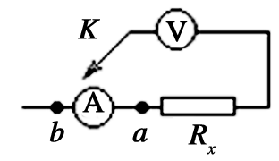
8．用伏安法测未知电阻R_{x}时，若不知R_{x}的大约数值，为了选择正确的电流表接法以减小误差，可将仪器如图所示接好，只空出电压表的一个接头K，然后将K分别与a，b接触一下，与a接触时的读数为“2.7V，5.0mA”，与b接触时的读数为“2.8V，4.0mA”，则未知电阻R_{x}真实值更接近于
A．比560Ω偏大些 B．比560Ω偏小些
C．比700Ω偏小些 D．比700Ω偏大些
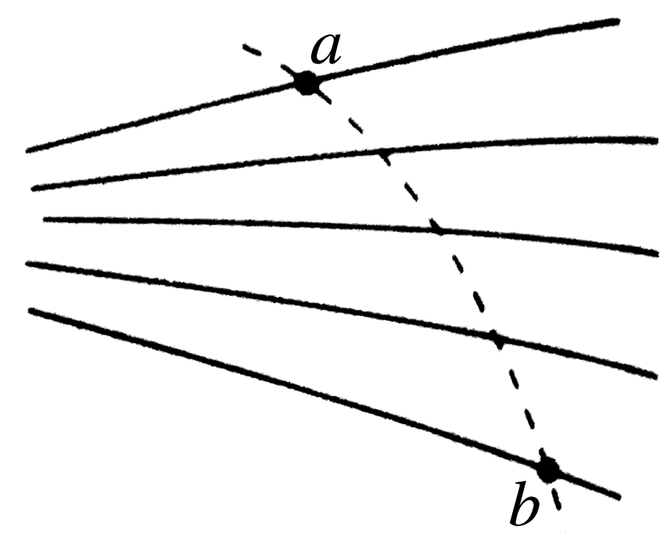
9．如图所示是一簇未标明方向、由单一点电荷产生的电场线，虚线是一带电粒子通过该电场区域时的运动轨迹，a、b是轨迹上的两点．若带电粒子在运动中只受电场力作用，根据此图可判断出该带电粒子
A．电性与场源电荷的电性相同
B．在a、b两点所受电场力大小$F_{a}>F_{b}$
C．在a、b两点的速度大小$v_{a}>v_{b}$
D．在a、b两点的动能$E_{ka}<E_{kb}$
10．如图所示，两块水平放置的平行金属板a、b，相距为d，组成
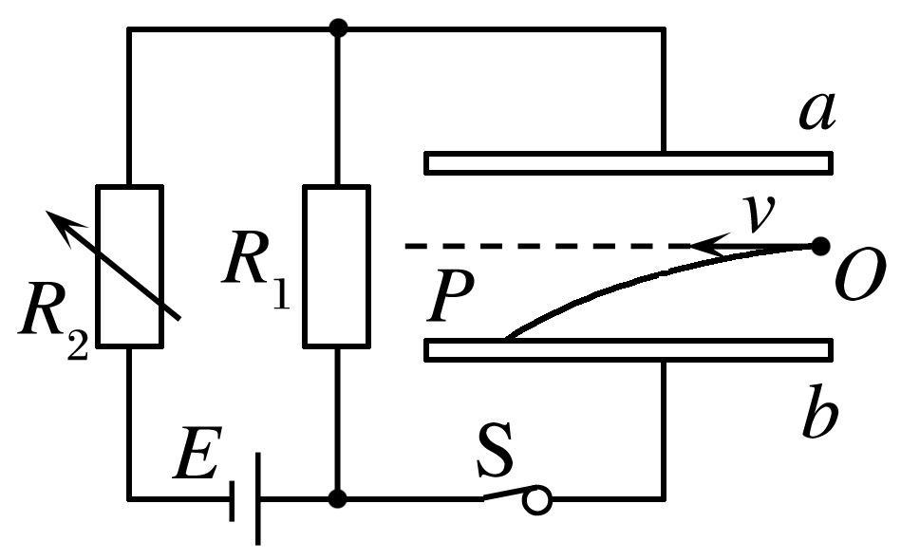
一个电容为C的平行板电容器，R₁为定值电阻，R₂为可变电阻，开关S闭合．质量为m的带负电的微粒从O点以水平速度v射入金属板间，沿曲线打在b板上的P点．若经有关调整后，微粒仍从O点以水平速度v射入，不计粒子重力、空气阻力及板外电场，则下列判断正确的是
A．只增大R₂，微粒打在P点左侧
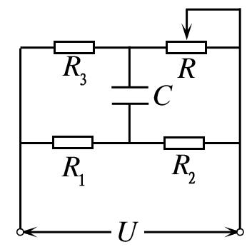
B．只增大R₂，微粒打在P点右侧
C．S保持闭合，a板稍微竖直上移，微粒打在P点右侧
D．S断开，a板稍微竖直上移，微粒仍打在P点
11．如图所示电路中，电阻R₁=10Ω，R₂=10Ω，R₃=3Ω，电容C=2μF，
恒定电压U=24V，要使电容器带有1.2×10^{－5}C的电荷量，则图中
滑动变阻器R阻值可以调为
A．1Ω B．8Ω C．9Ω D．20Ω
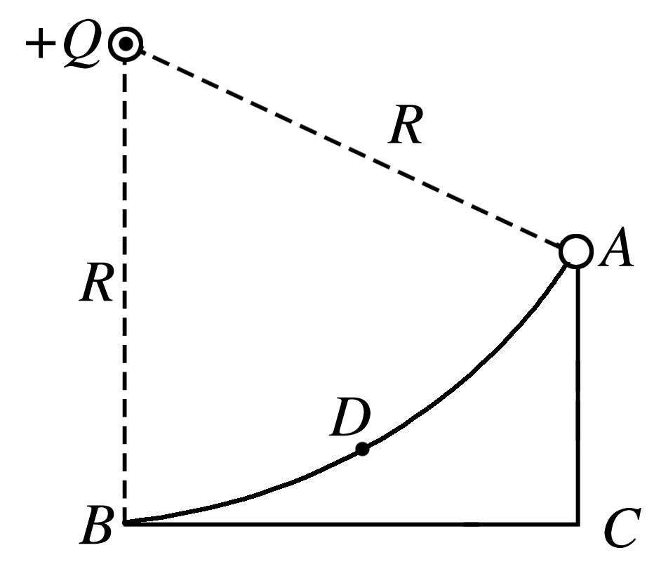
12．如图所示，光滑绝缘弧面AB固定在竖直支架ABC上，BC边水平，B为切点，圆弧半径为R，圆弧对应的圆心角为60°，空间存在着水平方向匀强电场，场强大小为E，点电荷+Q固定在圆弧圆心处，一个质量为m，带电量为－q的小球恰好可以静止在圆弧AB的中点D，现在将该带电小球从A点由静止释放，则
A．匀强电场的方向水平向左，E＝$\frac{\text{mg}⋅\text{tan}\text{30}°}{q}$
B．匀强电场的方向水平向左，E＝$\frac{\text{kQ}⋅\text{sin}\text{30}°}{R^{2}}$
C．小球运动到D点速度最大，v_{m}＝$\sqrt{\left(\frac{4\sqrt{3}}{3}−2\right)\text{gR}}$
D．小球运动到B点速度最大，v_{m}＝$\sqrt{2\text{gR}}$
二、实验题（本题共2小题，共12分。把答案填在横线上）
13．（4分）下图中游标卡尺的读数为 cm，
螺旋测微器的读数为 cm．
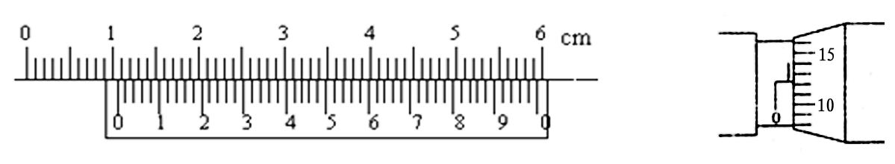
14．（8分）如图1所示为某同学测量电源的电动势和内阻的电路图．其中包括电源E，开关S₁和S₂，电阻箱R，电流表A，保护电阻R_{x}．该同学进行了如下实验步骤：
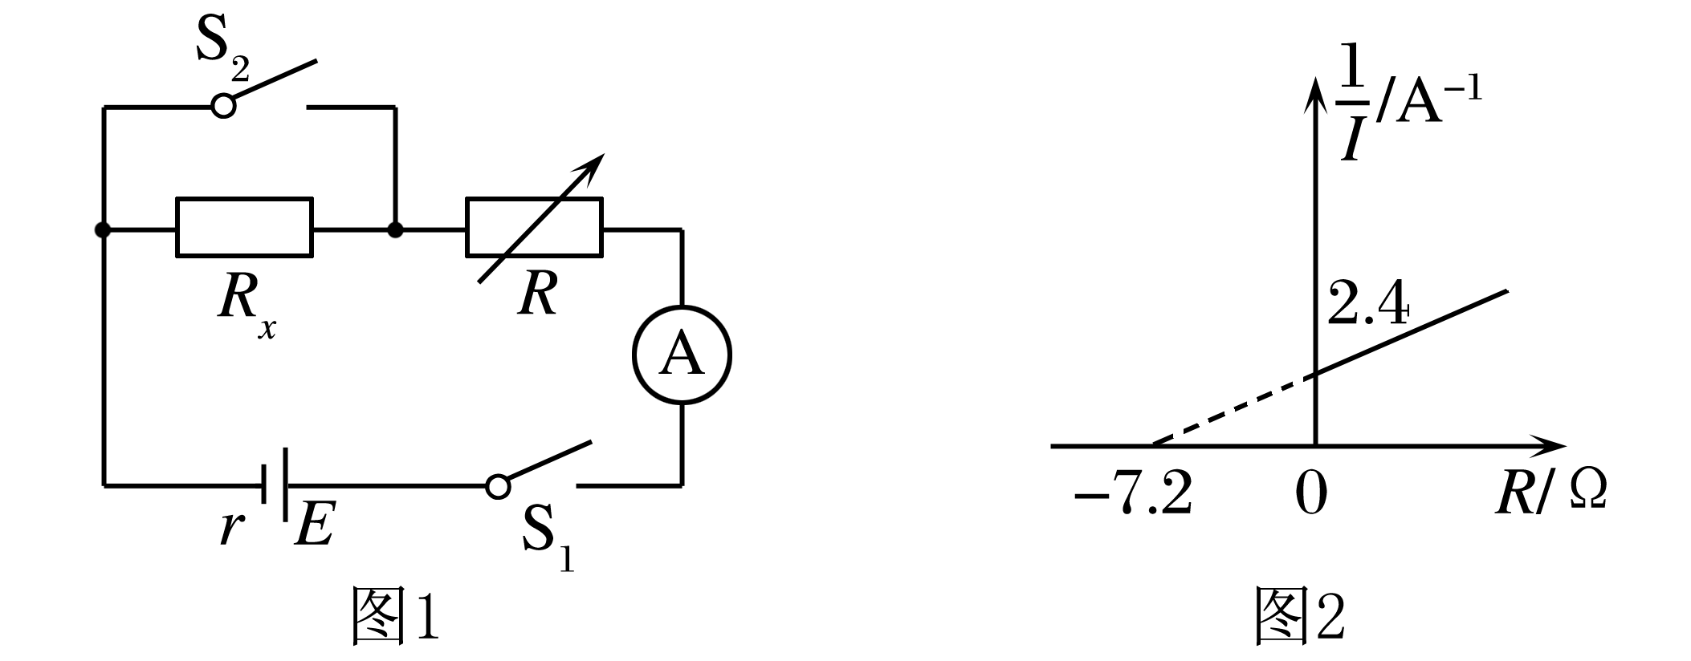
（1）将电阻箱的阻值调到合适的数值，闭合S₁、S₂，读出电流表示数为I，电阻箱读数
为9.5Ω，断开S₂，调节电阻箱的阻值，使电流表示数仍为I，此时电阻箱读数为
3.5Ω．则保护电阻的阻值R_{x}＝ Ω．
（2）S₂断开，S₁闭合，调节R，得到多组R和I的数值，并画出$\frac{1}{I}−R$图象，如图2所
示，由图象可得，电源电动势E＝ V，内阻r＝ Ω．
（3）本实验中，内阻的测量值 （填“大于”或“小于”）真实值．
三、计算题（本题共4小题，共50分。解答应写出必要的文字说明、方程式和重要的演算步骤，只写出最后答案的不能得分。有数值计算的题，答案中必须明确写出数值和单位）
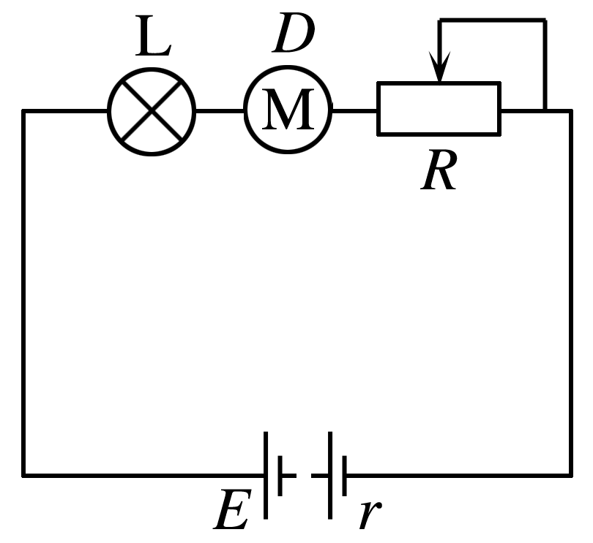
15．（10分）如右图所示，电源电动势E＝10V，内电阻r＝1Ω，小灯泡标有“2V，2W”，电动机D的内阻r′＝0.5Ω，当变阻器的阻值R调到1Ω时，电灯和电动机均能正常工作．求：
（1）电动机两端的电压；
（2）电动机输出的机械功率．

16．（10分）如图所示，一个质量为m、带电量为q的微粒，从a点以初速度v竖直向上射入图示的水平向右的匀强电场中．粒子通过b点时的速度为3v，方向水平向右．求:
- 电场强度E;
E
b
a
v
3v
(2)a、b两点间的电势差U．

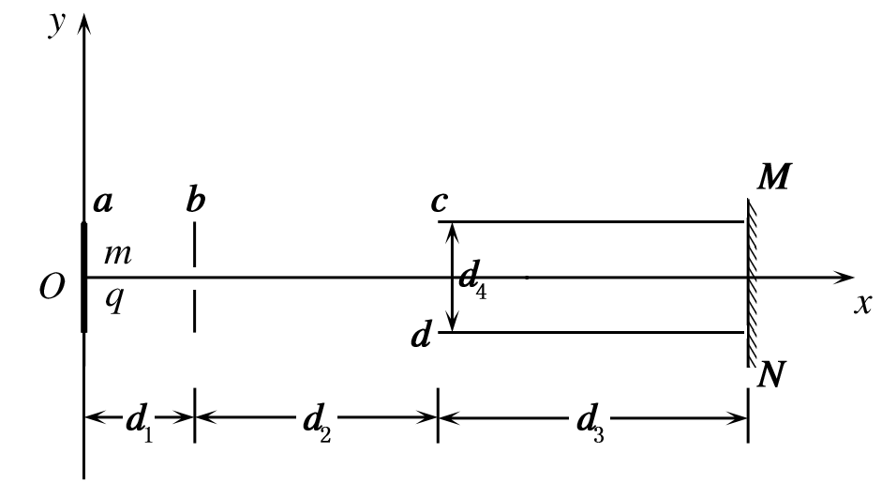
17.（15分）如图所示的坐标系内放置两个平行板电容器和一个荧光屏MN,各极板和荧光屏所在的平面均与xOy平面垂直,而且a、b板和荧光屏MN均平行于y轴，c、d板平行于x轴，c、d两板到x轴的距离相等，放置位置及各部分间的距离如图所示.已知a板电势比b板电势高U₁，c板电势比d板电势高U₂.一质量为m、带电量为q的正电荷（重力不计）从a板内侧由静止出发沿x轴运动，穿过b板上的小孔和c、d板，打在MN上，求
- 电荷运动的总时间；
（2）电荷在MN上所击出的荧光点的纵坐标.

18．（15分）在如图所示的电路中，R₁、R₂均为定值电阻，R₁=100Ω，R₂阻值未知，R₃是一滑动变阻器，当其滑片从左端滑至右端时，测得电源的路端电压随电流的变化图线如图所示，其中A、B两点是滑片在变阻器的两个不同端点得到的，求：
（1）电源的电动势和内阻；
（2）定值电阻R₂的阻值；
（3）滑动变阻器的最大阻值．
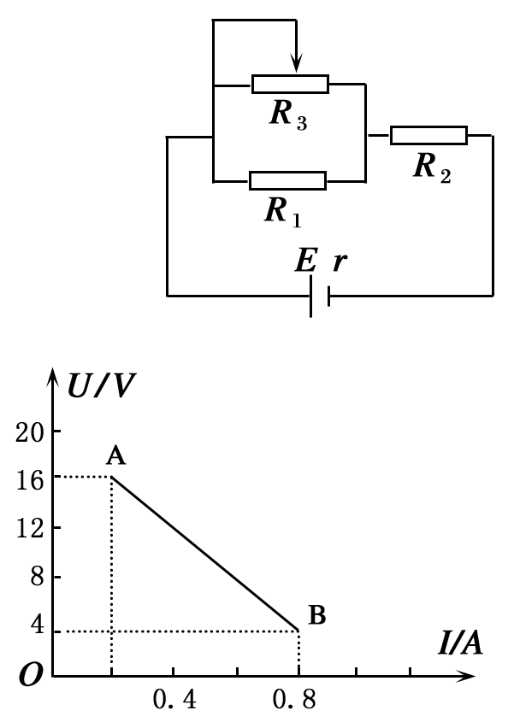
2021-2022学年高二第一次月考
物 理 答 案
一、选择题(共48分)
题号 | 1 | 2 | 3 | 4 | 5 | 6 | 7 | 8 | 9 | 10 | 11 | 12
答案 | C | B | D | C | B | A | D | C | BC | AD | AC | AC
二、实验题(共12分)
13．(4分）1.044；（2分） 0.0621～0.0624（2分）
14．(8分)(1)6.0(2分) (2)3.0(2分) 1.2(2分) (3)大于(2分)
三、计算题(共50分)
15．(10分)
解：(1)电灯和电动机正常工作，根据欧姆定律，
I＝$\frac{{\text{kQ}}_{1}Q_{2}}{r^{2}}$＝1 A ………………(2分)
设电动机两端电压为U′，由闭合电路欧姆定律得
E＝U_{灯}+U′+I(R+r) ………………(2分)
U′＝6 V ………………(2分)
(2)电动机输出功率：P_{出}＝U′I－I²r′ ………………(2分)
＝5.5 W ………………(2分)
- （10分）
解：（1）由a→b运动，竖直方向只受重力，有
mg=mag.…………1分
速度由v变为o，有t=$ϕ$.…………………1分
水平方向只受电场力作用，速度由o变为3v
∴$\frac{2}{3}$………1分 由牛顿第二定律：Eq=m a_{x}，……1分
∴$ϕ$.………………………………1分
（2）$\frac{1}{3}$，………4分 $ϕ$.……………1分
- （15分）
解：（1）在a、b间运动时
qU₁=$\sqrt{2}$mv$ϕ$，…………2分 ∴v₁=$F_{a}>F_{b}$.
设在a、b间的运动时间为t，有 d₁=$v_{a}>v_{b}$·t₁，…………2分
∴t₁=2d₁$E_{ka}<E_{kb}$.
设从b到MN的总时间为t₂,有
d₂＋d₃＝v₁t₂,……………………………………2分
∴t₂＝(d₂＋d₃)$\frac{\text{mg}⋅\text{tan}\text{30}°}{q}$．
电荷运动的总时间
t=2d₁$\frac{\text{kQ}⋅\text{sin}\text{30}°}{R^{2}}$.……………1分
- 设电荷在c、d间运动时间为t₃，有
d₃=v₁t₃，……………………………………………1分
设侧向位移为y侧，有
y_{侧}=$\sqrt{\left(\frac{4\sqrt{3}}{3}−2\right)\text{gR}}$at$\sqrt{2\text{gR}}$，……………1分 又：qE=ma，……………1分
E=$\frac{1}{I}−R$，…………………………………………1分
所以y_{侧}=. 纵坐标为－.…………１分
- （15分）
解：（1）将AB延长后交U轴与20V处，交I轴于1.0A处
…………………………………………1分
E=I_{短}r，……………………………………………2分
得r=20Ω，…………………………………………1分
（2）滑片P滑至右端时由图象知此时对应于B点，U₂=4V．
E=U₂+Ur，………………………………………………2分
∴Ur=16V．
可知r=4R₂，
得………………………………………………2分
- 滑片滑到左端时，由图象可知外电压为U_{外}=16V，…1分
U_{r}=E－U_{外}=4V，…………………………………………1分
，…………1分 …………1分
R₁与R₃并联后的总电阻为R_{3并}=80Ω－5Ω=75Ω，……1分
又，
解得：R₃=300Ω．…………………(1分)

